

ConfAI

Proposta Inicial

Ideia Geral
Estudantes, investigadores e profissionais enfrentam desafios ao identificar e organizar a participação em conferências, workshops e feiras académicas. Os eventos são divulgados em múltiplas plataformas, frequentemente com sobreposições de datas e locais distintos, tornando difícil escolher as melhores opções e planear deslocações.
O ConfAI propõe uma solução inteligente: uma plataforma centralizada que reúne informações sobre eventos académicos e utiliza Inteligência Artificial (IA) para otimizar agendas e itinerários. O utilizador poderá definir áreas de interesse, localizações e datas, e o sistema recomendará um plano personalizado que evite conflitos e minimize tempo de viagem.

Pesquisa sobre o Contexto
Atualmente, a gestão de eventos académicos depende de plataformas dispersas (portais institucionais, redes académicas, listas de mailing). Os utilizadores perdem tempo a comparar datas e localizações manualmente. Ferramentas de calendário, como o Google Calendar, ajudam na organização pessoal, mas não resolvem conflitos automáticos nem otimizam itinerários entre cidades.
Esta lacuna justifica o desenvolvimento do ConfAI, que centraliza informação e utiliza IA para propor agendas inteligentes, aumentando a produtividade e reduzindo a sobrecarga de planeamento.

Ferramentas comparáveis
- Eventbrite: plataforma global de eventos, mas não otimiza agendas nem usa IA.
- Meetup: promove grupos de interesse, mas foco mais em comunidade do que em eventos.
- Google Calendar: útil para gestão pessoal, mas não integra recomendações inteligentes.
Diferenciação do ConfAI: foco em eventos, com IA para otimização de rotas e conflitos de agenda.

Objetivos
- Criar uma plataforma que centralize informações sobre conferências, workshops e feiras acadêmicas.
- Permitir que o utilizador personalize a experiência (área de interesse, localização, datas).
- Integrar IA para:
- A* → calcular o melhor roteiro entre eventos em diferentes cidades.
- CSP → detetar e resolver conflitos de horários.
- Disponibilizar CRUD completo: eventos, utilizadores, favoritos, reviews.
- Garantir autenticação e segurança de acesso

Público-Alvo
- Estudantes
- Professores e investigadores.
- Profissionais interessados em networking acadêmico.

Componente de IA
- Necessidade: sem IA, o utilizador teria que verificar manualmente conflitos de horário e calcular rotas entre cidades.
- Algoritmos escolhidos:
  - A* → encontra caminho ótimo em grafo (eventos em diferentes cidades).
  - CSP → resolve sobreposição de horários.
- Justificação:
  - A* é adequado para planeamento de rotas em grafos com custos (distância ou tempo), utilizando heurísticas (por exemplo, distância geográfica entre cidades) para acelerar a busca do percurso mais eficiente.
  - CSP é apropriado para problemas de agendamento, onde há restrições de horários, intervalos e dependências entre eventos.
Integração na Arquitetura:
- O backend recebe input (eventos selecionados, datas).
- O módulo de IA processa com A* e CSP.
- Resultado (agenda otimizada) é retornado ao frontend.

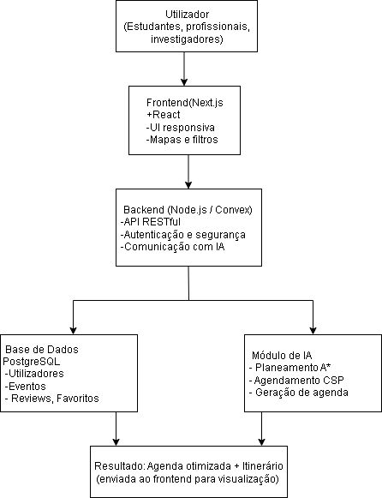

Arquitetura Prévia (alto nível)
- Frontend: Next.js + React (UI responsiva, mapas, favoritos, reviews).
- Backend: Convex / Node.js (serviços REST para CRUD de eventos, utilizadores e reviews).
- BD: PostgreSQL (eventos, utilizadores, agendas).
- IA: Python
- Módulo de planeamento de rotas (A*).
- Módulo de deteção/resolução de conflitos de horários (CSP).
- Sistemas distribuídos: Docker

Guiões de Teste
Caso Principal – Criar Agenda de Conferências
- Utilizador faz login.
- Seleciona “Criar Novo Plano”.
- Define cidade: Lisboa, período: 10–15 março.
- Seleciona interesse: Inteligência Artificial.
- O sistema mostra eventos disponíveis.
- Utilizador escolhe 3 eventos.
- IA (A*) calcula itinerário ótimo.
- IA (CSP) verifica conflitos de horários.
- Agenda final é guardada e mostrada ao utilizador.
Caso Secundário 1 – “Favoritar” Evento
- Utilizador abre lista de eventos.
- Clica em “Favoritar”.
- O evento é guardado na lista pessoal.
Caso Secundário 2 – Avaliar Evento
- Utilizador abre evento já frequentado.
- Dá uma nota (1–5) e escreve comentário.
- “Review” aparece para outros utilizadores.

Personas
Persona 1 – Joana, 22 anos, estudante de mestrado em Data Science. Quer participar em conferências de IA, mas precisa equilibrar com aulas.
Persona 2 – Miguel, 28 anos, investigador em Cibersegurança. Procura workshops práticos e networking.
Cenário: Joana usa o ConfAI para planear presença em 2 conferências em Lisboa. O sistema deteta conflito de horários e sugere alternativas.

Requisitos Funcionais
- RF1: CRUD de eventos, utilizadores, reviews, favoritos.
- RF2: Autenticação com login seguro.
- RF3: Planeamento de itinerários com A*.
- RF4: Verificação de conflitos com CSP.
- RF5: Reviews e sistema de feedback.
- RF6: Integração com mapas.

Requisitos Não Funcionais
- RNF1: A aplicação deve ser responsiva (desktop/mobile).
- RNF2: O sistema deve responder em < 2 segundos para cálculos de itinerário.
- RNF3: A base de dados deve suportar pelo menos 10.000 eventos.
- RNF4: Comunicação segura via HTTPS.

Modelo de Domínio (versão inicial)
Utilizador (id, nome, email, password, perfil, interesses)
Evento (id, título, descrição, data_inicio, data_fim, local, tema, cidade)
Agenda (id, user_id, lista de eventos, periodo, total_tempo_viagem)
Review (id, user_id, event_id, rating, comentário)
Favorito (id, user_id, event_id)
